Міністерство освіти і науки України  
Національний технічний університет України

«Київський політехнічний інститут  ім. І. Сікорського»

Кафедра інженерії програмного забезпечення в енергетиці

Лабораторна робота № __1 _

з курсу: «Програмування вебзастосунків»

**Виконав:**  
студент _4_-го курсу,  
групи _ТВ___-_12__  
Гончаренко Микита Едуардович

 Посилання на GitHub репозиторій:__ https://github.com/honcharenkko/Go_LABS

**Перевірив:**

Голець В. О

Дизайн застосунка:

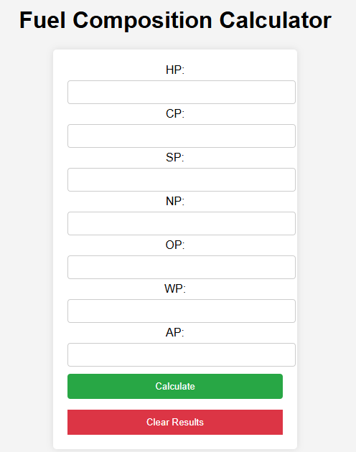

Для запуску застосунку треба прописати команду go run app_name.go та потім в браузері перейти на сторінку http://localhost:8080/

**Кодова частина:**

**Задача 1:**

Написати веб калькулятор для розрахунку складу сухої та горючої маси палива та  нижчої теплоти згоряння для робочої, сухої та горючої маси за заданим складом компонентів  палива, що задаються у вигляді значень окремих компонентів типу: *HP*, %; *CP*, %; *SP*, %; *NP*, %; *OP*, %; *WP*, %; *AP*, % (див. табл. 1.3.).

val koef_sukh = 100 / (100 - WVal) // Коефіцієнт переходу до сухої маси  
val koef_gor = 100 / (100 - WVal - AVal) // Коефіцієнт переходу до горючої маси

// Нижча теплота згоряння для робочої маси  
val Q_rm = (339 * CVal + 1030 * HVal - 108.8 * (OVal - SVal) - 25 * WVal) / 1000  
  
// Нижча теплота згоряння для сухої маси  
val Q_sukh = (Q_rm + 0.025 * WVal)*(100/(100-WVal))  
  
// Нижча теплота згоряння для горючої маси  
val Q_gor = (Q_rm + 0.025 * WVal)*(100/(100-WVal-AVal))

**Задача 2:**

Написати веб калькулятор для перерахунку елементарного складу та нижчої  теплоти згоряння мазуту на робочу масу для складу горючої маси мазуту, що задається  наступними параметрами: вуглець, %; водень, %; кисень, %; сірка, %; нижча теплота згоряння  горючої маси мазуту, МДж/кг; вологість робочої маси палива, %; зольність сухої маси, %; вміст  ванадію (V), мг/кг.

// Формула для розрахунку нижчої теплоти згоряння на робочу масу  
val Q_wm = (QVal * (100 - WVal - AVal)) / 100

val HValс = HVal * (100-WVal -0.15)/100  
val CValс = CVal * (100-WVal -0.15)/100  
val SValс = SVal * (100-WVal -0.15)/100  
val OValс = OVal * (100-WVal -0.015)/100  
val AValс = AVal * (100-WVal)/100  
val VValс = VVal * (100-WVal)/100

**Перевірка на прикладах:**

**Завдання 1:**

Розрахуємо склад сухої та горючої маси палива та нижчої теплоти згоряння для робочої,

сухої та горючої маси за заданим складом компонентів палива: H=1,9%; C=21,1%; S=2,60%;N =0,20%; O=7,10%; W=53,0%; A=14,1.

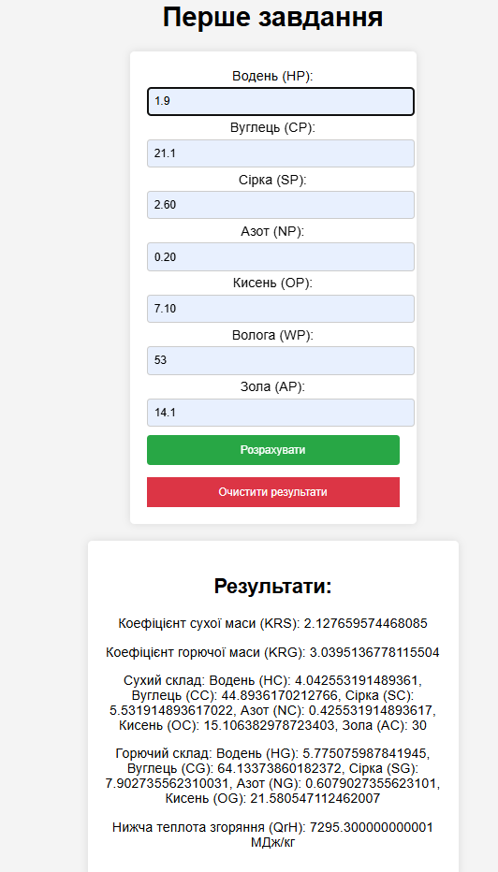

**Завдання 2:**

Перерахуємо елементарний склад та нижчу теплоту згоряння мазуту на робочу масу для

складу горючої маси мазуту, що задано наступними параметрами: вуглець - 85,50%; водень -11,20%; кисень - 0,80%; сірка - 2,5%; нижча теплота згоряння горючої маси мазуту - 40,40

МДж/кг; вологість робочої маси палива - 2,00%; зольність сухої маси - 0,15%; вміст ванадію – 333,3 мг/кг.

**Мій варіант:**

H=4,2; C= 62,1 S=3,30 N=1,20 O=6,40 W=7,0 A = 15,8

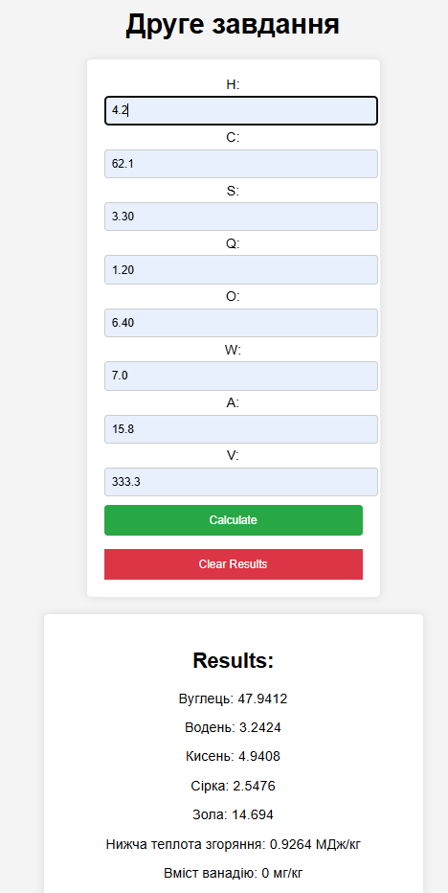

**Висновок:**

Під час виконання практичної роботи було розроблено веб застосунок на мові Go. В порівнянні з аналогічним завданням на мові Kotlin розробити застосунок на Go виявилось легше та зручніше через можливість використання HTML для створення інтерфейсу. Також вивчено базові поняття для розрахунків для палива і було розроблено саме калькулятор для розрахунків різних параметрів для палива.